Lotte à l'armoricaine
Lotte · 4 personnes · ★★★★
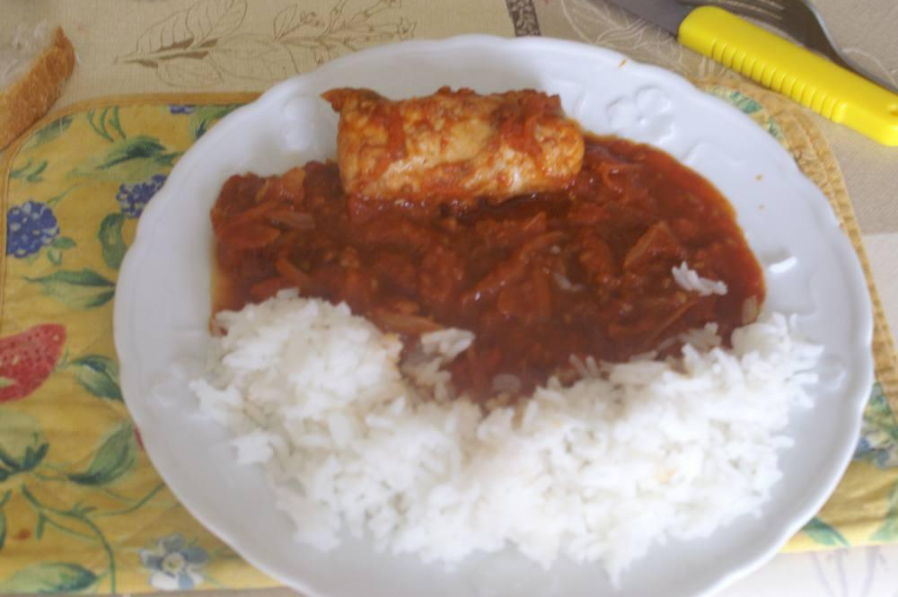

Ingrédients
- 1 kg de lotte
- 1 gousse d'ail
- 2 échalotes
- 1 petite boîte de concentré de tomate
- 4 tomates
- 1/2 verre de cognac
- 1 petit verre de vin blanc
- 2 c. à soupe d'huile d'olive
- Sel, poivre
- 50 g de farine
- 1 écorce d'orange bio

Préparation
1. Rincez les filets de lotte (faire préparer la lotte à l'achat), épongez-la et coupez-la en 4 morceaux. Passez-les dans la farine.
2. Dans une sauteuse, mettez à revenir à l'huile les morceaux de poisson. Une fois dorés des deux côtés, ôtez-les et réservez-les.
3. Toujours dans la même sauteuse, faire blondir les échalotes coupées finement, la gousse d'ail épluchée et écrasée, les tomates (sans la peau) coupées en 4. Remettez les morceaux de lotte, arrosez de cognac, faites flamber.
4. Ajoutez alors le concentré, le vin blanc, le sel, une pointe de poivre et l'écorce d'orange. Mélangez, couvrez et laissez cuire doucement 20 minutes.

Notes
– Servir sur des assiettes chaudes avec du riz blanc.

